**TÚNEL CARPIANO**

|  |  |  |
| --- | --- | --- |
| **POSICIÓN DEL PACIENTE** | **MESA QUIRÚRGICA** | **ACCESORIOS/SEGURIDAD** |
| * Decúbito supino. * Almohada/rodete en cabeza | * Mobilis * Diamond | * 1 reposabrazos * Acople de mesa de mano * Cintas de sujeción |

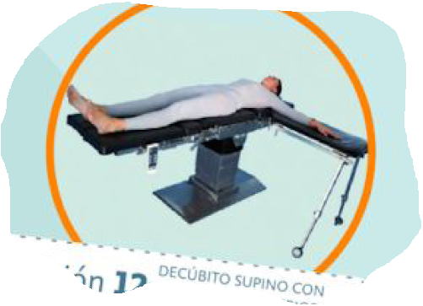

**COBERTURA:**

* 1 cubre mesa
* Paño adhesivo
* Sábana en T

**APARATAJE:**

* Isquemia

**SUTURAS:**

* Sutura RA 2/0 ▼
* Monofilamento NRA de 3/0 ▼

**MATERIAL FUNGIBLE:**

|  |  |
| --- | --- |
| * Guantes estériles * Batas * Gasas y compresas * Goma de aspirador * Yankauer * Bisturí eléctrico * Bisturís del 23 y 15 | * S.F. 10cc * Jeringa de 10cc * Mepitel * Velband estéril * Venda de crepé * Cuello-puño |

**INSTRUMENTAL**

**CAJAS:**

* Caja de cirugía de mano

**MATERIAL SUELTO:**

* Goma smart